Celle als nachhaltiges Reiseziel erneut zertifiziert:
„Nachhaltigkeit sehen, schmecken und erleben“

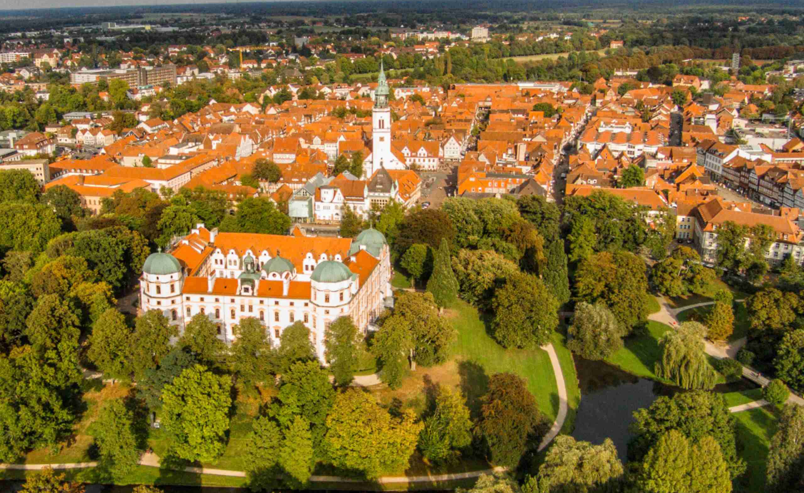

Die norddeutsche Fachwerkstadt Celle wurde erneut als „Nachhaltiges Reiseziel“ zertifiziert.
(Copyright: Celle-von-oben.de)

CELLE | Mai 2021 – Hoteliers, die ihren eigenen Honig produzieren. Restaurants, die regionale Produkte verarbeiten. Start-Ups, die Traditionen wiederbeleben. Veranstaltungsanbieter, die soziale Projekte fördern. Freizeiteinrichtungen, die ihren eigenen Strom erzeugen. Nachhaltigkeit in Celle hat viele Facetten – und wird für Besucherinnen und Besucher erlebbar. Immer mehr Betriebe, Geschäfte, Hotels und Restaurants entdecken den Wert von nachhaltigem Tourismus. Dafür wurde die norddeutsche Fachwerkstadt als nachhaltiges Reiseziel erneut zertifiziert.

Umwelt, Wirtschaft und Soziales in Einklang bringen. Diesem Ziel hat sich die geschichtsträchtige Residenzstadt am Südrand der Lüneburger Heide bereits vor rund zehn Jahren verschrieben. Seit 2017 ist Celle als nachhaltiges Reiseziel von TourCert zertifiziert – als erste Stadt in Norddeutschland.
„Celle war und ist ein Vorreiter in puncto nachhaltigem Tourismus“, betont Klaus Lohmann, Geschäftsführer der Celle Tourismus und Marketing GmbH (CTM), und ergänzt: „Die Re-Zertifizierung Ende vergangenen Jahres unterstreicht, dass Nachhaltigkeit bei uns gelebt und weiterentwickelt wird und alle Bereiche der touristischen Infrastruktur erfasst. Das können unsere mehr als zwei Millionen Gäste aus aller Welt sehen, schmecken und erleben.“

Beispiele dafür gibt es reichlich: So setzt die Congress Union Celle, größtes Tagungs- und Veranstaltungszentrum der Stadt, in der Restauration auf saisonale und regionale Produkte, nutzt Photovoltaik, fördert soziale Projekte, unterstützt eine benachbarte Kita, die Celler Tafel und die Bahnhofsmission. Das Ringhotel Celler Tor, ein traditionsreiches Familienunternehmen mit 600-jähriger Geschichte, legt Blühwiesen an, schafft so Lebensraum für Insekten und produziert seinen eigenen Honig.

Das Hotel Blumlage hingegen lebt Inklusion im Alltag. Schon seit vielen Jahren arbeiten hier Menschen mit und ohne Beeinträchtigung selbstverständlich zusammen. Das Celler Badeland deckt mit einem Blockheizkraftwerk seinen Strombedarf. Die Stadtwerke Celle liefern ausschließlich 100 Prozent Ökostrom. Und Unternehmerin Dörte Hirschfeld vom „Alten Provisor“, der ehemaligen Ratsapotheke im Herzen der Altstadt, haucht einer Tradition neues Leben ein: Den weit über die Stadtgrenzen hinaus bekannten Kräuterlikör stellt sie nach einem mehr als 100 Jahre alten Originalrezept her und verkauft ihn in historischem Ambiente in wiederbefüllbaren Flaschen.

Nachhaltigkeit wird zum Wettbewerbsfaktor
Zurzeit engagieren sich rund 20 Celler Unternehmen, touristische Betriebe und Einrichtungen in der von der CTM getragenen Initiative „Celle – excellent nachhaltig“. Sie haben sich dazu verpflichtet, ihre Leistungen in puncto Umweltschutz, Arbeitsbedingungen, Kundenbeziehungen und faire Geschäftsbeziehungen kontinuierlich auszubauen. „Dadurch ist Nachhaltigkeit in Celle so vielfältig und abwechslungsreich – wie die Stadt selbst“, freut sich Lohmann über die vielen Initiativen, Projekte und Aktionen. Das Besondere: „Viele Unternehmen engagieren sich weit über das gesetzlich erforderliche Maß hinaus und machen Celle so zu einer nachhaltigen und attraktiven Destination.“

Weitere Informationen zum Thema „Celle – excellent nachhaltig“ im Web:
www.celle-tourismus.de/nachhaltigkeit
Nachhaltigkeitspartner der CTM GmbH sind u.a. Congress Union Celle, Stadtwerke Celle, Hotel Fürstenhof, Hotel Blumlage, Hotel Celler Tor, Hotel Caroline Mathilde, Hotel Celler Hof, Celler Badeland, Alter Provisor und Reformhaus Ende.
Hintergrund:
Der Nachhaltigkeitsprozess in Celle:
Unter Federführung der CTM GmbH wurden Nachhaltigkeitsfaktoren für den Celler Tourismus analysiert und bewertet. In diesem Rahmen wurden Verbesserungsmaßnahmen identifiziert, ein Nachhaltigkeitsbericht erstellt und Nachhaltigkeit in die Tourismusstrategie integriert. Wesentlicher Teil des Prozesses ist ein Partnersystem, das sich aus touristischen Betrieben zusammensetzt. Unabhängige Gutachter überprüfen regelmäßig die Einhaltung der TourCert-Kriterien.

Über TourCert:
Die gemeinnützige und unabhängige Organisation TourCert fördert seit mehr als zehn Jahren nachhaltigen Tourismus und vergibt das international anerkannte Siegel an Reiseveranstalter, Reisebüros, Unterkünfte und Destinationen. Die wiederum verpflichten sich, über die gesetzlichen Vorgaben hinaus, soziale und ökologische Anforderungen in ihrem Kerngeschäft zu erfüllen und ihre Nachhaltigkeitsleistungen kontinuierlich zu verbessern. Die Kriterien des TourCert-Systems wurden vom Global Sustainability Tourism Council anerkannt und basieren auf internationalen Qualitäts- und Umweltmanagementstandards nach ISO und EMAS sowie dem ISO-Leitfaden für Unternehmensverantwortung (ISO 26000).
Weitere Informationen: www.tourcert.org

CELLE. überraschend. vielfältig.
Rund 40 Kilometer nördlich von Hannover entfernt, ist Celle mit seinen rund 70.000 Einwohnern das malerische Südtor zur Lüneburger Heide. Die mehr als 700 Jahre alte Residenzstadt beherbergt nicht nur eines der schönsten Welfenschlösser Norddeutschlands mit eigenem Barocktheater. Celle besticht auch durch seine historische Altstadt mit einem der dichtesten Fachwerkensemble der Welt. Dazu kommen Bauhaus-Architektur, klassische und moderne Museen und ein vielfältiger Mix aus Kultur und Gastronomie. Celle ist ein Urlaubsort für Jung & Alt und begeistert mit vielen inhabergeführten Geschäften in der Altstadt auch als Einkaufsstadt mit Flair. www.celle-tourismus.de

(5.450 Zeichen)
# # #
Bildmaterial über Celle finden Sie in der Mediendatenbank auf der Homepage der Celle Tourismus und Marketing GmbH. Für zusätzliche Bilder sprechen Sie uns bitte an.

